

FATEC – FACULDADE DE TECNOLOGIA DE SÃO CAETANO DO SUL
ANTÔNIO RUSSO

Projeto Cliente: Petta Bet

NOMES

OUTUBRO – 2025
SÃO CAETANO - SP
NOME DO ALUNO

Projeto Cliente: Petta Bet

Relatório técnico apresentado como requisito parcial para a conclusão da disciplina “Projeto de Redes de Computadores”, da turma SEGNA 5, sob orientação de Kleber Divino.

Professor: Kleber Divino

OUTUBRO – 2025
NOME DO ALUNO

Projeto Cliente: Petta Bet

SÃO CAETANO
OUTUBRO - 2025
ÍNDICE

1. Requisitos do cliente
1.1. Metodologia de análise
1.2. Requisitos
1.3. Observações
2. Projeto Lógico
2.1. Topologia
2.2. Endereçamento
2.3. Servidores
2.4. VLANs
3. Projeto Físico
3.1. Planta Baixa
3.2. Meio Utilizado
3.3. Equipamentos Utilizado
3.4. Diagrama de Ligação
3.5. Diagrama de Switch
3.6. Diagrama de Rack
3.7 Criar o ambiente NextCloud
4. Conclusão

1. Requisitos do cliente
1.1. Metodologia de análise

O levantamento preliminar para o início do projeto foi realizado com base em um formulário genérico de discovery e aceite, elaborado previamente. O objetivo central desta etapa foi mapear e compreender o ambiente tecnológico do cliente, por meio da investigação de múltiplas dimensões, tais como: a infraestrutura física, a arquitetura de rede lógica e seus serviços, as soluções de conectividade wireless, as exigências pertinentes à segurança e quaisquer outras necessidades específicas identificadas.

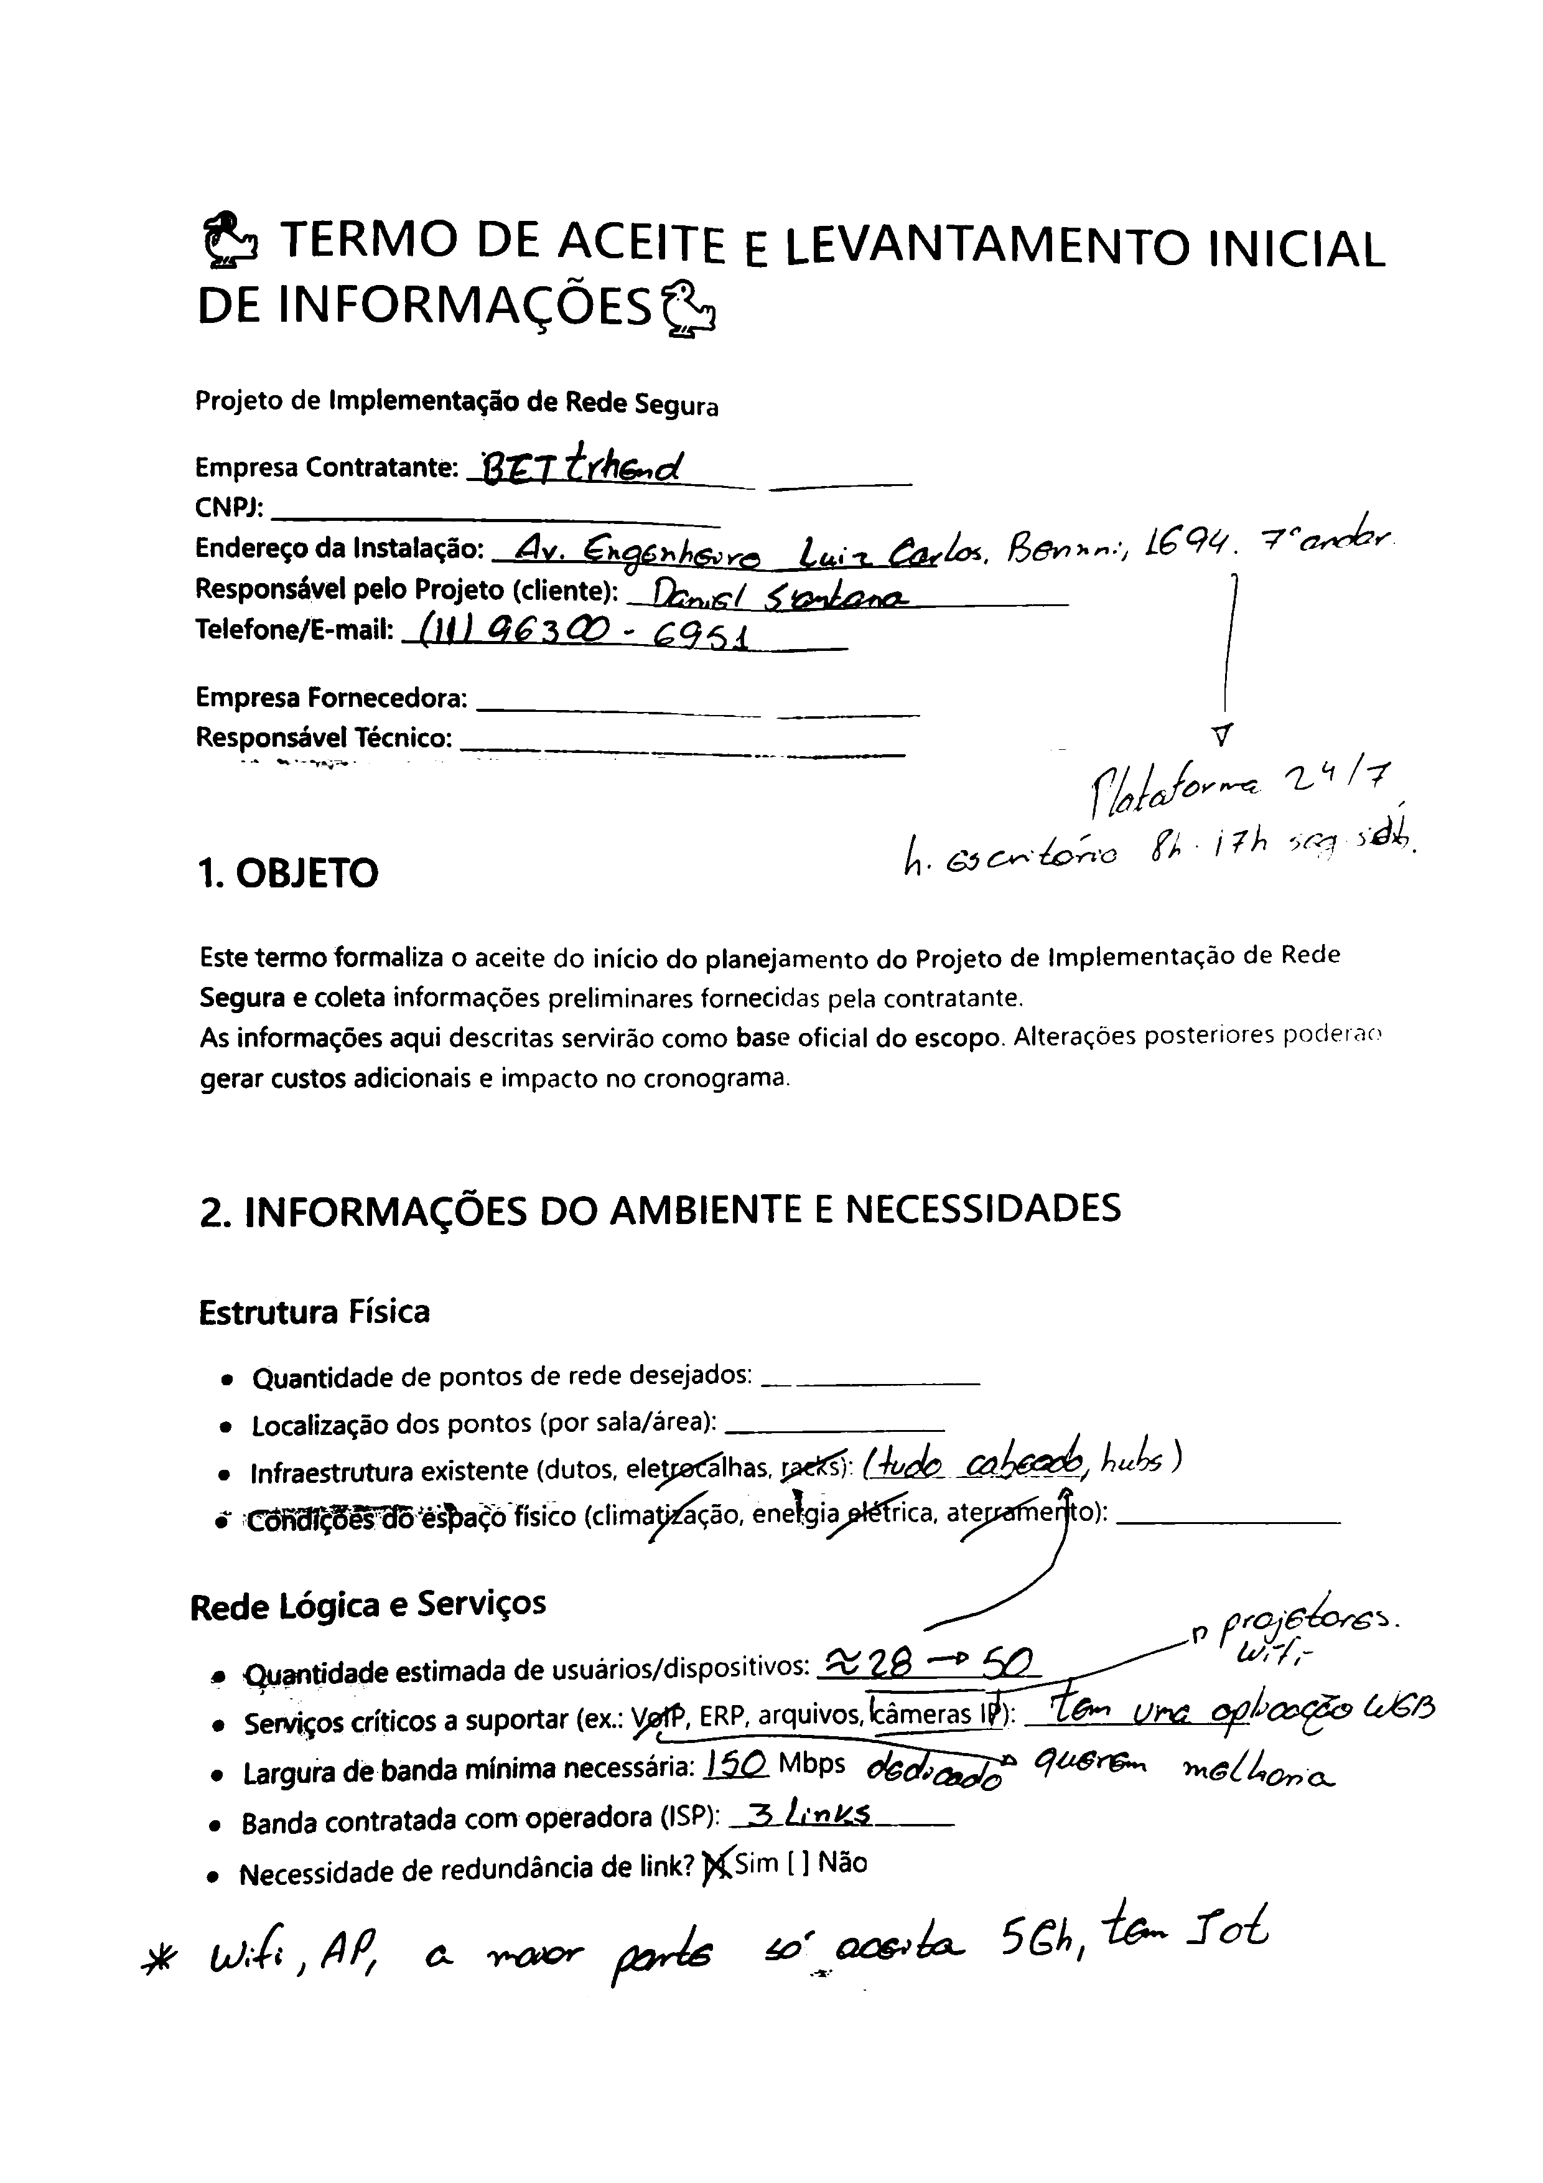
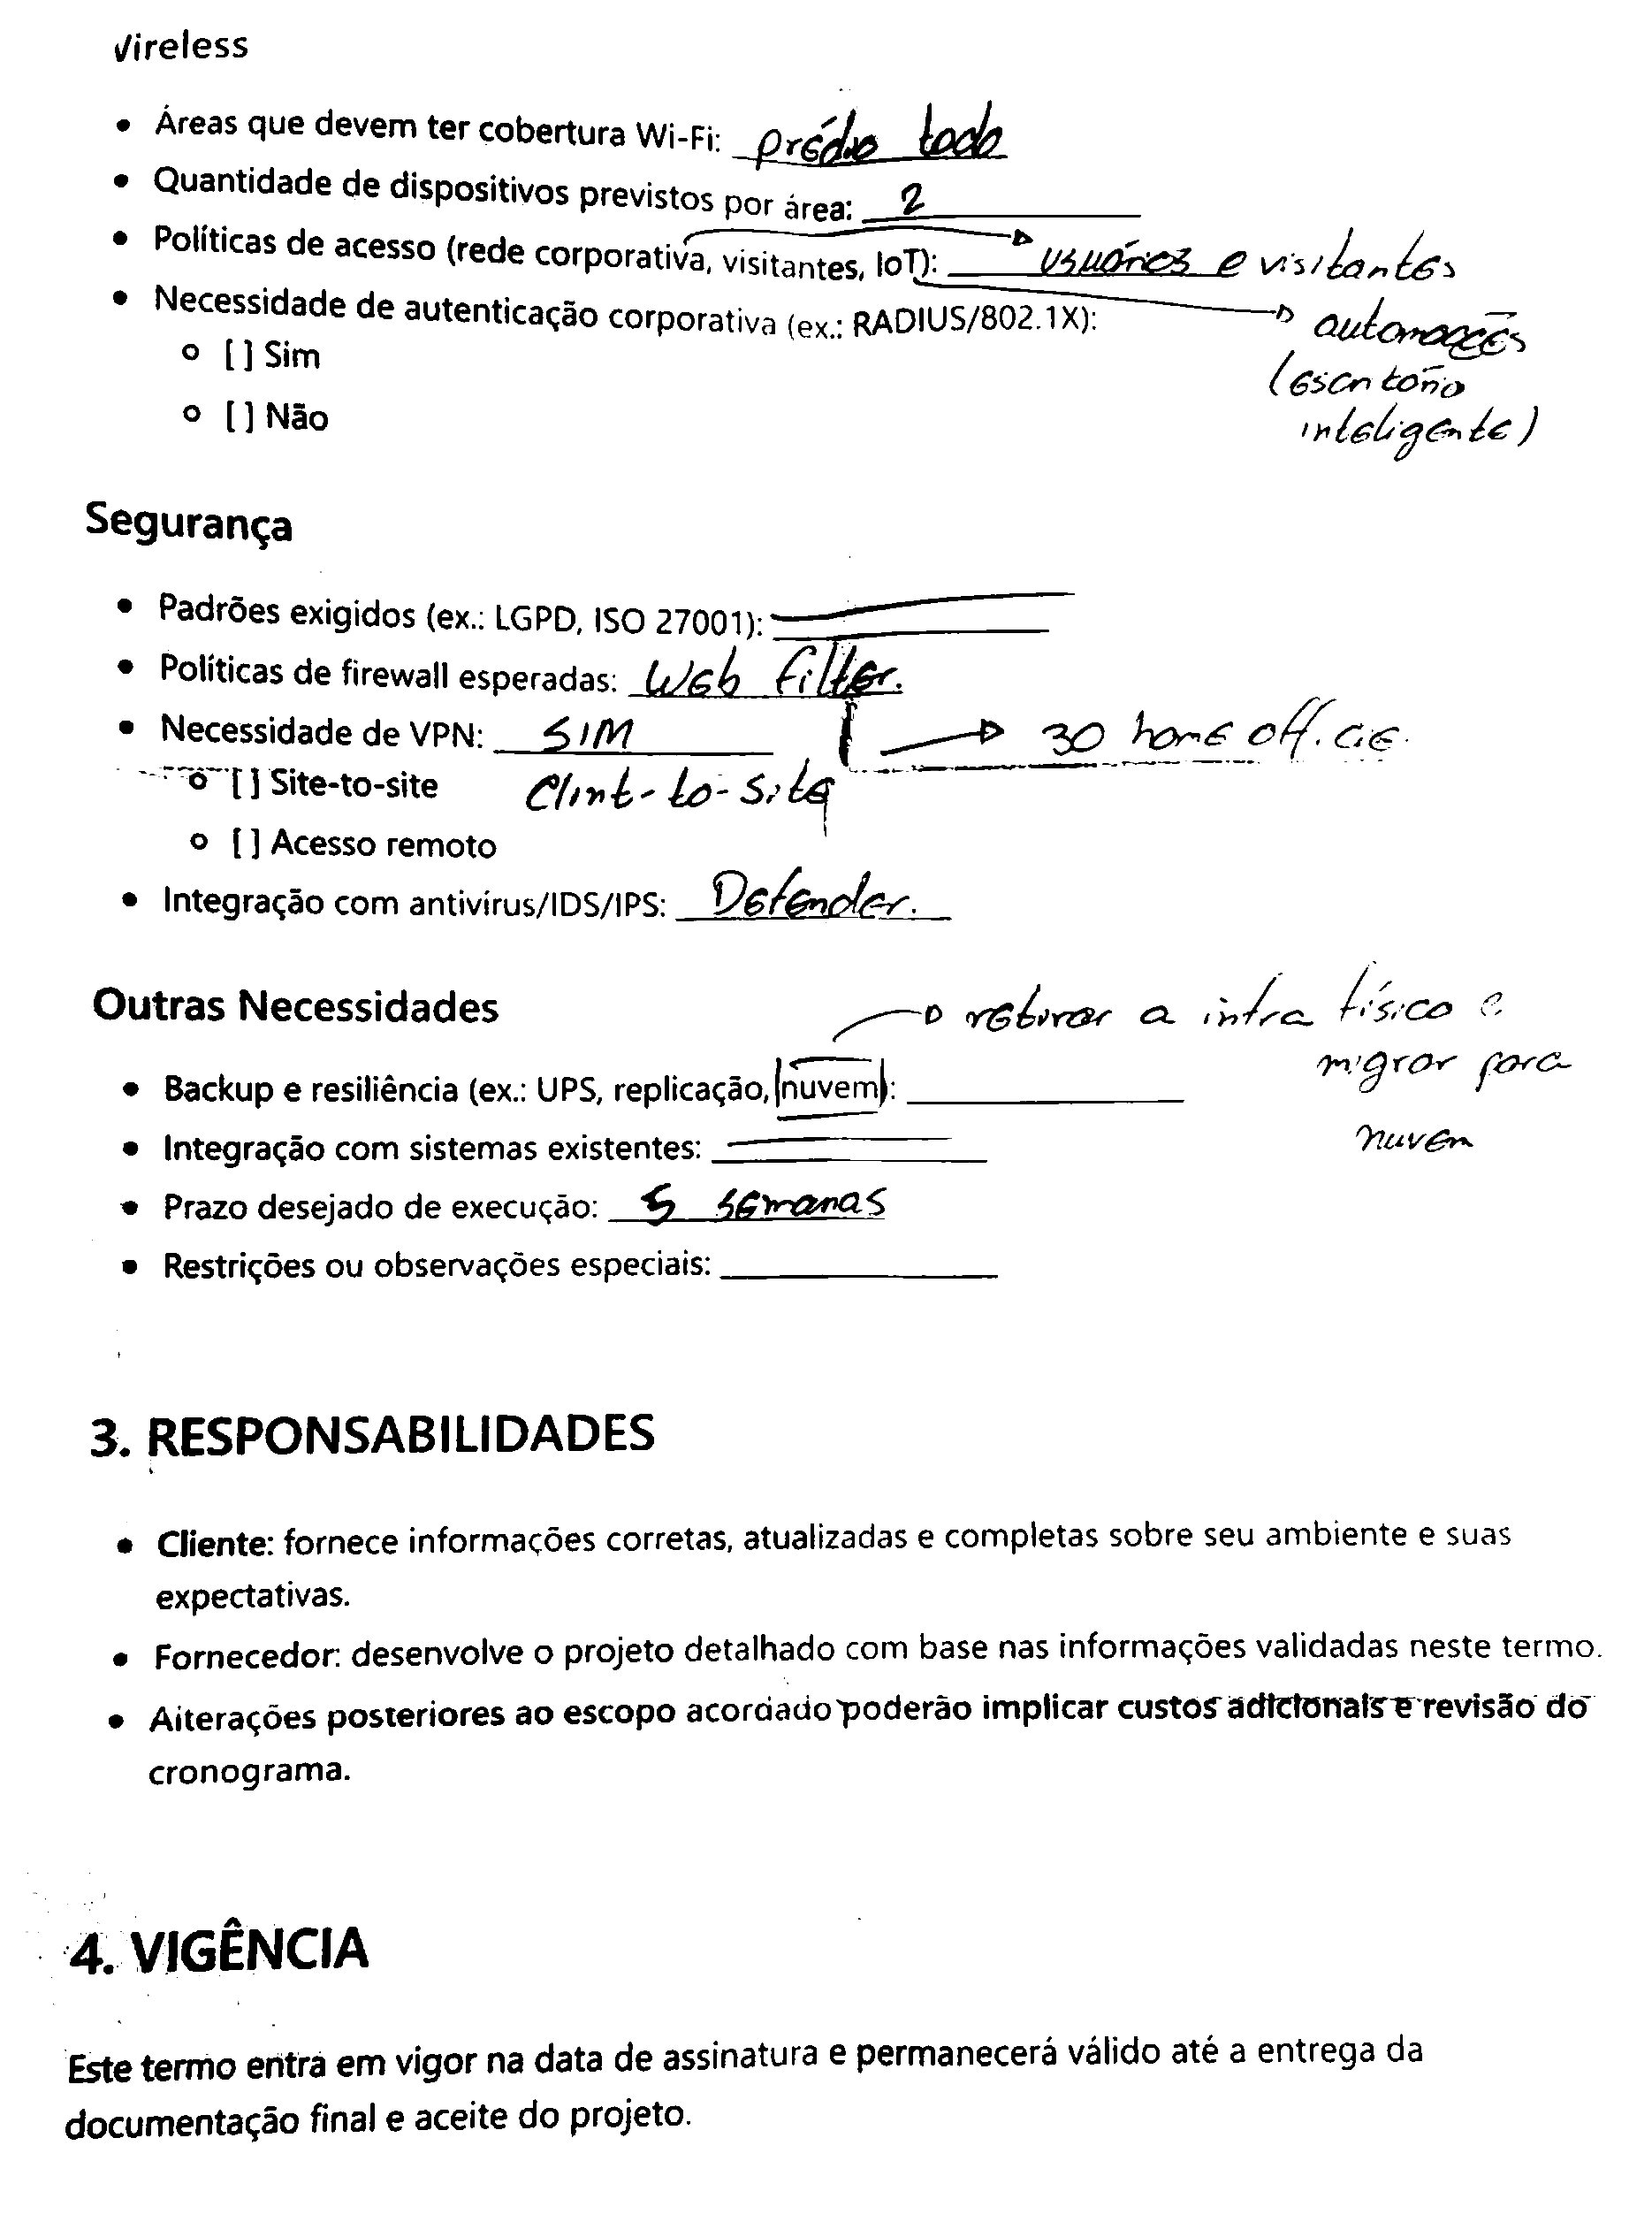
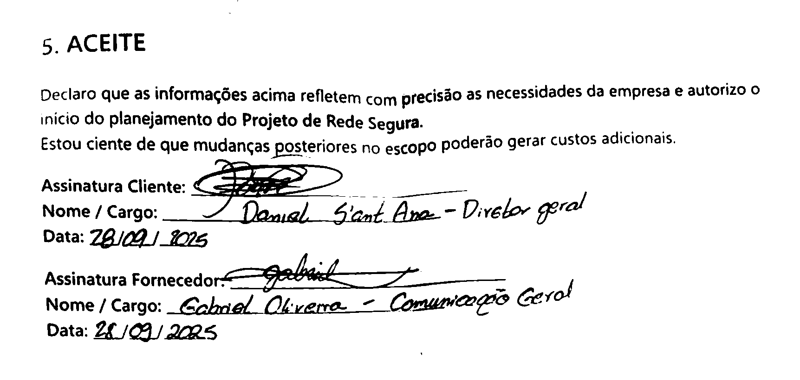
1.2. Requisitos
O cliente necessita da implementação de uma infraestrutura de rede corporativa capaz de atender entre 28 e 50 usuários simultâneos, com suporte integral a conectividade cabeada e sem fio (Wi-Fi). A rede deverá contemplar diversos tipos de endpoints, incluindo estações de trabalho, servidores, câmeras IP, televisores corporativos e impressoras em rede.
Além disso, a solução deve assegurar disponibilidade e continuidade de serviço, por meio da redundância de links de Internet, mitigando falhas de conectividade e garantindo maior resiliência operacional.
Será necessária também a segmentação lógica da rede, com a criação de uma rede dedicada a visitantes (Guest Network), de forma a isolar o tráfego de usuários externos e preservar a segurança do ambiente corporativo principal.
O cliente demanda ainda a implementação de um mecanismo de filtragem de conteúdo Web (Web Filter), visando ao controle de acesso a sites e à prevenção de ameaças provenientes da navegação na Internet.
Outro requisito essencial é o suporte à VPN corporativa do tipo c, destinada a aproximadamente 30 colaboradores em regime de trabalho remoto (Home Office). Essa funcionalidade deve permitir o acesso seguro e autenticado aos recursos internos da organização, com criptografia de dados e políticas de acesso adequadas.
Por fim, o cliente expressa o interesse em migrar para a nuvem (Cloud Computing) todos os serviços e aplicações que forem tecnicamente viáveis e financeiramente justificáveis, priorizando soluções híbridas que conciliem desempenho, segurança e escalabilidade.
1.3. Observações
Durante o processo de coleta de dados, observou-se que o cliente não possuía pleno conhecimento sobre a totalidade de sua infraestrutura de rede existente, o que inicialmente dificultou a obtenção de informações precisas acerca do ambiente tecnológico atual.

Contudo, à medida que as entrevistas e o processo de anamnese técnica foram conduzidos, tornou-se possível compreender de forma mais clara as necessidades reais da organização, bem como identificar os principais componentes e limitações da infraestrutura já implantada.

Essa etapa foi essencial para alinhar as expectativas do cliente com as possibilidades técnicas do projeto, permitindo uma definição mais objetiva dos requisitos funcionais e não funcionais da rede corporativa.

Durante o processo de desenvolvimento do projeto ficou evidente que, a solicitação do cliente de enfatizar o uso de rede wireless para que seus usuários pudessem desempenhar suas atividades seria um erro estrutural, proporcionando altas taxas de latência no ambiente e a impossibilidade de reversão após instalação dos equipamentos, portanto foi julgado mais importante o uso de rede cabeada prioritariamente, tendo a disponibilidade de uso de redes wireless, mas de forma secundária e opcional.
2. Projeto Lógico
2.1. Topologia
Topologia pensada para o projeto
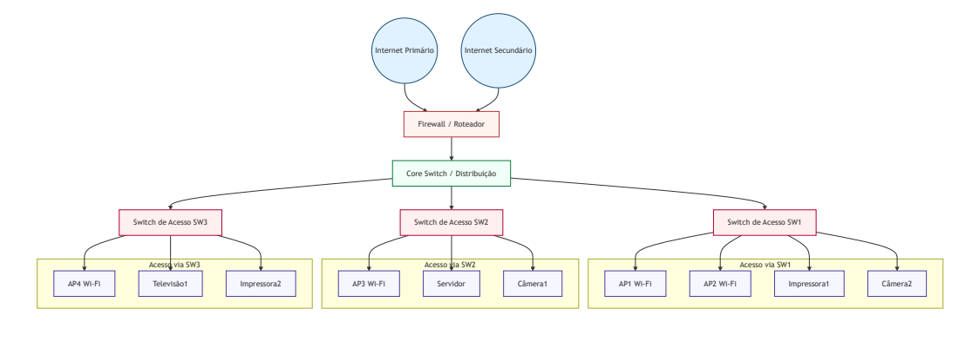
A topologia proposta segue uma arquitetura hierárquica em três camadas núcleo (core), distribuição e acesso, modelo amplamente adotado em projetos de redes corporativas pela sua escalabilidade, desempenho e facilidade de gerenciamento.
Na camada superior, o firewall/roteador realiza o controle de tráfego entre redes internas e externas, oferecendo segurança, redundância de links e suporte à VPN corporativa. A camada intermediária é representada pelo core switch, responsável pela comutação de alto desempenho e pela interligação entre os switches de acesso.
Na base, os switches de acesso conectam os dispositivos terminais — pontos de acesso Wi-Fi, câmeras IP, impressoras, televisores e servidor — organizados em VLANs distintas para segmentar o tráfego (corporativo e visitantes).
2.2. Endereçamento
O plano de endereçamento foi concebido com base nos princípios de eficiência, escalabilidade e facilidade de administração, considerando o porte da organização e a segmentação lógica prevista para as redes Corporativa e Visitantes.
Optou-se pela utilização de endereçamento privado da Classe C, por se tratar de uma infraestrutura interna sem necessidade de roteamento público direto. Essa classe oferece um número adequado de hosts por sub-rede (até 254 endereços válidos), suficiente para o cenário de 28 a 50 usuários simultâneos e seus respectivos dispositivos.
A rede Corporativa foi alocada no bloco 192.168.10.0/24, abrangendo servidores, estações de trabalho, câmeras IP, impressoras e pontos de acesso. Já a rede Visitantes foi definida como 192.168.20.0/24, garantindo isolamento lógico entre usuários internos e externos, preservando a segurança e o desempenho do ambiente principal.
O gateway padrão (firewall/roteador) foi configurado em 192.168.10.1 e 192.168.20.1, centralizando o controle de tráfego e políticas de filtragem.
A escolha por uma máscara /24 (255.255.255.0) justifica-se pela simplicidade de roteamento e manutenção, além de permitir futuras expansões, caso novas sub-redes sejam necessárias. O modelo proposto também facilita a implementação posterior de VLANs ou de um esquema de endereçamento hierárquico, sem necessidade de reestruturação completa.
Em síntese, o endereçamento adotado reflete uma abordagem modular, segura e coerente com as melhores práticas de arquitetura de redes corporativas de médio porte.
2.3. Servidores

Durante a análise da infraestrutura existente, verificou-se que o cliente mantinha um servidor local (on-premises) desempenhando múltiplas funções críticas: controle de identidade (Active Directory local), armazenamento de backups e hospedagem de uma aplicação corporativa, esta última relacionada ao núcleo operacional do negócio, uma plataforma de cassino virtual acessada externamente.
Considerando a necessidade de escalabilidade, disponibilidade contínua e segurança de acesso público, foi planejada a migração gradual para um ambiente em nuvem híbrido, adotando-se a plataforma Microsoft Azure como provedor de serviços.
A aplicação principal foi migrada para uma instância virtual no Azure, com publicação controlada via balanceamento de carga, assegurando alta disponibilidade e menor latência para os usuários externos.
Paralelamente, o gerenciamento de identidade foi transferido para a nuvem através do Entra ID (Azure Active Directory), proporcionando autenticação centralizada, suporte a Single Sign-On (SSO) e políticas de segurança baseadas em identidade (IAM). Essa mudança reduziu a dependência de infraestrutura física, simplificou o gerenciamento de credenciais e ampliou a resiliência operacional.
O servidor físico existente foi reconfigurado exclusivamente como servidor de backup, responsável por armazenar cópias locais e réplicas periódicas de dados críticos oriundos do ambiente Azure, conforme políticas de retenção e recuperação definidas.
Essa abordagem híbrida assegura continuidade de negócios, redução de custos de manutenção e conformidade com boas práticas de arquitetura corporativa, permitindo ao cliente usufruir dos benefícios da computação em nuvem sem comprometer a integridade e a disponibilidade de seus sistemas essenciais.
2.4. VLANs
A segmentação lógica da rede foi planejada com o objetivo de otimizar o desempenho, aumentar a segurança e facilitar o gerenciamento dos recursos de rede. A utilização de VLANs (Virtual Local Area Networks) permite o isolamento de tráfego entre grupos de usuários e serviços, reduzindo domínios de broadcast e minimizando o risco de acessos indevidos entre setores.
Seguindo as melhores práticas de arquitetura de redes corporativas, foram definidas três VLANs principais:
VLAN | Nome / Função | Faixa de Endereçamento | Gateway (SVI) | Observações
VLAN 1 | Gerenciamento | 192.168.1.0/24 | 192.168.1.1 | VLAN reservada para administração dos switches, APs e equipamentos de rede.
VLAN 10 | Rede Corporativa | 192.168.10.0/24 | 192.168.10.1 | Inclui servidores, estações, impressoras e câmeras IP; tráfego prioritário.
VLAN 20 | Rede Visitantes | 192.168.20.0/24 | 192.168.20.1 | Rede isolada com acesso apenas à Internet; sem visibilidade dos ativos corporativos.

Estrutura Lógica e Comunicação Inter-VLAN
O Core Switch de Camada 3 foi configurado como dispositivo de roteamento interno (Layer 3 switch), realizando o roteamento entre as VLANs por meio de interfaces VLAN (SVIs – Switched Virtual Interfaces). Essa abordagem elimina a necessidade de roteadores físicos adicionais, otimizando a latência e o controle de tráfego interno.
Cada SVI (por exemplo, interface vlan 10) foi configurada com o gateway correspondente, permitindo comunicação seletiva entre VLANs apenas quando tecnicamente necessário, sob políticas definidas no firewall central. Assim, usuários da VLAN 20 (visitantes) não possuem acesso aos recursos da VLAN 10 (corporativa), garantindo isolamento de segurança.

Justificativa Técnica
A separação entre redes corporativa e de visitantes foi motivada pela necessidade de proteger informações críticas e controlar acessos não autenticados, mantendo simultaneamente a usabilidade e conectividade sem fio (Wi-Fi) para o público visitante.
A VLAN 1 permanece dedicada ao gerenciamento dos dispositivos de rede, conforme prática recomendada, sem interferência no tráfego de produção.
Essa estrutura modular e escalável garante alta disponibilidade, segurança segmentada e facilidade de expansão futura, atendendo plenamente aos requisitos do cliente e às normas de boas práticas em design de redes corporativas.

- Projeto Físico
3.1. Planta Baixa
Levando em consideração a planta baixa disponibilizada pelo cliente pode-se observar que alguns pontos precisam da implementação de switches e roteadores wireless para que possa ser atendida a necessidade do cliente, com isso pode-se estruturar uma estrutura prévia da disposição dos equipamentos no ambiente, sendo no seguinte modelo:
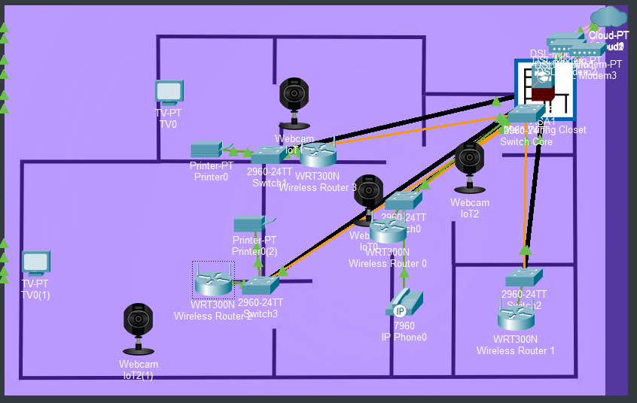
Importante enfatizar que a representação acima é simbólica, mais a frente será apresentado o diagrama oficial indicando os pontos de obtenção de Access Points, Switches e demais equipamentos necessários para o desenvolvimento do projeto de rede.

3.2. Meio Utilizado
Para a infraestrutura física de rede do cliente, optou-se pela utilização predominante de cabo de par trançado UTP categoria 6 (Cat.6) para todos os pontos de rede internos no ambiente de escritório, incluindo estações de trabalho, laptops, impressoras de rede, câmeras IP, pontos de iluminação IoT, telefones VoIP, televisores corporativos e demais dispositivos conectados às LANs.
A escolha pelo cabo de par trançado Cat.6 justifica-se por diversos fatores técnicos:
- Desempenho e capacidade: o padrão Cat.6 suporta velocidades de até 1 Gbps em distâncias de até 100 metros, o que é plenamente adequado ao porte da rede proposta (LANs internas) e ao número de usuários simultâneos (28–50). Em distâncias menores, o cabeamento também pode suportar velocidades mais elevadas, se necessário, em expansões futuras.
- Custo-benefício: trata-se de um meio físico de alta disponibilidade no mercado, com custo relativamente baixo e excelente relação custo/desempenho, sobretudo quando comparado à fibra óptica em ambientes internos de curta distância.
- Facilidade de instalação e manutenção: o cabeamento de cobre (UTP) é amplamente dominado por equipes de infraestrutura, com grande oferta de conectores, patch panels, faceplates e acessórios. Isso simplifica tanto a implantação inicial quanto futuras ampliações, remanejamentos e manutenções.
- Compatibilidade: praticamente todos os equipamentos presentes na topologia — switches Cisco 2960, roteadores wireless Linksys WRT300N, impressoras de rede, câmeras IP, dispositivos IoT, laptops e estações — possuem interfaces RJ-45 Ethernet de fábrica, dispensando o uso de conversores de mídia ou módulos ópticos adicionais.
Em contrapartida, a fibra óptica foi reservada para o acesso aos equipamentos de borda da rede, especificamente:
- Firewall Cisco ASA 5505 (ASA1)
- Roteador de Borda Cisco 2911
- Eventual ponto de entrega do(s) provedor(es) de Internet (NTU/ONT ou equipamento equivalente)
O uso de fibra óptica no backbone e na borda é motivado por:
- Maior imunidade a interferências eletromagnéticas, especialmente em enlaces que podem percorrer trajetos próximos a cabos de energia ou áreas com fontes de ruído elétrico.
- Elevada capacidade de banda e escalabilidade, garantindo que futuras expansões de velocidade contratada junto aos provedores (por exemplo, aumento significativo da banda de Internet) possam ser absorvidas sem necessidade de substituição do meio físico.
- Segurança e confiabilidade: a fibra é menos suscetível a interceptações físicas e problemas de atenuação em distâncias mais longas, sendo portanto mais adequada para o tráfego de borda e para o backbone crítico da infraestrutura.
3.2.1 Configurações da Rede Wi-Fi
Para atender às necessidades de mobilidade e conexão sem fio, serão utilizados quatro roteadores wireless Linksys WRT300N, um em cada segmento LAN (LAN1, LAN2, LAN3 e LAN4). A operação se dará principalmente na banda de 2,4 GHz, assegurando compatibilidade com a maior parte dos dispositivos legados.
Uma preocupação central no projeto é mitigar a sobreposição de canais (co-channel e adjacent-channel interference), uma vez que os quatro APs estarão instalados em proximidade geográfica mínima. Na banda de 2,4 GHz, apenas três canais são efetivamente não sobrepostos: 1, 6 e 11.
Assim, propõe-se a seguinte distribuição de canais:
- Roteador Wi-Fi LAN1: Canal 1
- Roteador Wi-Fi LAN2: Canal 6
- Roteador Wi-Fi LAN3: Canal 11
- Roteador Wi-Fi LAN4: Canal 1
A reutilização controlada de um canal é necessária em função da limitação de apenas três canais não sobrepostos na banda de 2,4 GHz. Para reduzir interferências, a alocação do mesmo canal (por exemplo, canal 1 em LAN1 e LAN4) será feita em pontos fisicamente mais afastados ou separados por barreiras físicas (paredes, divisórias), de forma que o sinal de um AP chegue atenuado na área de influência do outro.
Além disso, adota-se as seguintes diretrizes de configuração para a rede Wi-Fi:
- Largura de canal:
  - Configuração em 20 MHz na banda de 2,4 GHz, evitando uso de canais de 40 MHz, que ampliariam a interferência e reduziriam a disponibilidade de espectro.
- SSID Corporativo:
  - Rede Wi-Fi principal, associada à VLAN 10 (Rede Corporativa).
  - Criptografia recomendada: WPA2-Enterprise (integrada a um servidor de autenticação/RADIUS ou Entra ID), ou, na impossibilidade, WPA2-PSK com senha forte e política de troca periódica.
  - Broadcast do SSID habilitado, para facilitar o uso corporativo interno controlado.
- SSID Visitantes (Guest):
  - Rede separada, associada à VLAN 20 (Rede Visitantes/DMZ de visitantes).
  - Criptografia com WPA2-PSK (senha específica para visitantes, renovada periodicamente) e/ou portal cativo, permitindo identificar e controlar acessos temporários.
  - Políticas de firewall assegurando que visitantes tenham acesso apenas à Internet, sem visibilidade dos recursos internos da VLAN 10.
- Potência de transmissão:
  - Ajuste da potência de cada AP para nível moderado, evitando sobreposição excessiva e reduzindo áreas de interferência mútua entre as células Wi-Fi.
- Roaming interno:
  - Manutenção de mesmo SSID e mesmas credenciais para o Wi-Fi corporativo nas quatro LANs, permitindo mobilidade dos usuários entre ambientes, com associação transparente ao AP de melhor sinal.
3.2.2 Integração de VPN, TVs, Câmeras e Impressoras à Infraestrutura
A rede deve suportar não apenas estações de trabalho tradicionais, mas também uma série de dispositivos adicionais, integrados à infraestrutura cabeada:
3 televisores corporativos:
- Conectados via cabo UTP Cat.6 aos switches Cisco 2960 correspondentes em cada LAN onde forem instalados.
- Utilizados para sinalização, dashboards e apresentações internas.
- Terão endereços IP estáticos ou reservas DHCP na VLAN corporativa (VLAN 10), com possibilidade de priorização de tráfego por QoS quando exibirem conteúdos críticos.
4 câmeras IP (Webcam IoT):
- Distribuídas em LAN1, LAN2, LAN3 e LAN4.
- Podem ser alocadas na VLAN 10 (Corporativa) ou em uma VLAN específica de IoT (por exemplo, VLAN 30), caso se deseje segmentação adicional.
- Endereços IP estáticos para facilitar monitoramento, gravação e aplicação de regras de segurança (ACLs e firewall).
2 impressoras de rede (Printer-PT):
- Localizadas em LAN2 e LAN4, conforme a topologia.
- Conectadas via cabo UTP Cat.6 às portas de acesso dos switches Cisco 2960, na VLAN 10.
- Endereços IP estáticos ou reservas DHCP para facilitar gerenciamento e aplicação de políticas de impressão.
VPN Corporativa do tipo Client-to-Site:
- Implementada no Firewall Cisco ASA 5505 (ASA1), com objetivo de permitir que aproximadamente 30 colaboradores remotos (home office) acessem, de forma segura, os recursos internos.
- A VPN do tipo Client-to-Site garante que cada usuário remoto estabeleça um túnel criptografado entre seu dispositivo e o ASA, recebendo um endereço IP de um pool específico (por exemplo, 192.168.50.0/24).
- Serão adotados algoritmos de criptografia robustos (por exemplo, AES-256), autenticação forte e, quando possível, duplo fator de autenticação (MFA), além de regras de acesso baseadas em grupos de usuários, seguindo o princípio de menor privilégio.
3.2.3 Redundância e Alta Disponibilidade
Com o objetivo de garantir alta disponibilidade e resiliência da rede local, foram considerados os seguintes mecanismos de redundância:
Nobreaks (UPS):
- Instalação de nobreaks de dupla conversão no rack principal, alimentando o Firewall ASA 5505, o Roteador de Borda Cisco 2911, o Switch Core, os switches Cisco 2960 de acesso e demais equipamentos críticos (servidores e equipamentos de telecom).
- Dimensionamento da autonomia para suportar interrupções de energia de curta duração (em torno de 20 a 30 minutos), permitindo continuidade operacional ou desligamento controlado dos sistemas.
Gerador de energia (quando viável):
- Prevê-se a possibilidade de integração de um gerador ao sistema elétrico, de forma a garantir funcionamento da infraestrutura de TI em quedas prolongadas de energia.
- Assegura o funcionamento contínuo dos serviços de rede, servidores, CFTV, VoIP e links de Internet durante emergências.
Links redundantes e balanceamento de carga:
- Contratação de dois provedores de Internet distintos, assegurando redundância física e lógica dos enlaces.
- O Roteador de Borda Cisco 2911 será configurado com suporte a OSPF para roteamento interno, bem como políticas de failover e, quando suportado, balanceamento de carga, garantindo:
  - Comutação automática para o link secundário quando houver falha no link principal.
  - Distribuição de tráfego entre os enlaces, de acordo com políticas definidas (por exemplo, separar tráfego de visitantes e tráfego corporativo).
WAF, Web Filter, Anti-DDoS e DMZ:
- A borda de rede contará com um Web Application Firewall (WAF), seja integrado ao firewall, seja como serviço em nuvem, para proteção da aplicação web pública (servidor WEB).
- Um Web Filter será configurado, seja no próprio ASA, seja em solução complementar, para bloquear acessos a conteúdos indevidos ou maliciosos, reduzindo exposição a ameaças e garantindo produtividade.
- A proteção anti-DDoS será preferencialmente implementada em parceria com o(s) provedor(es) de link, por meio de serviços especializados ou mitigação na nuvem, reduzindo a carga dos ataques já na borda externa.
- Será criada uma DMZ específica para visitantes, associada à VLAN 20 (Rede Visitantes), isolando completamente o tráfego de hóspedes e clientes da rede corporativa. Os visitantes terão apenas acesso à Internet, sem visibilidade dos ativos internos.
VPN Corporativa Client-to-Site:
- Além de prover acesso remoto seguro, a VPN também faz parte da estratégia de continuidade de negócios, permitindo que colaboradores acessem os recursos internos mesmo em situações excepcionais (ex.: interdições físicas no escritório principal), desde que a infraestrutura de borda esteja ativa.

3.3. Equipamentos Utilizados
Na escolha e utilização dos equipamentos de rede, além dos requisitos funcionais e de desempenho, foi dada especial atenção à forma de conexão dos dispositivos finais, especialmente laptops e estações de trabalho, em função de uma inconsistência observada no escopo inicial apresentado pelo cliente.
O projeto original do cliente previa, de maneira quase exclusiva, o uso de conexões via Wi-Fi para os equipamentos de usuário final. Embora o Wi-Fi seja fundamental para mobilidade, essa abordagem, se adotada isoladamente, introduziria uma série de problemas:
- Aumento significativo da latência nas comunicações, com impacto direto na experiência de uso, sobretudo em aplicações sensíveis a tempo de resposta, como a plataforma de cassino online, sistemas de atendimento, videoconferência e VoIP.
- Queda no throughput efetivo por usuário, já que o meio sem fio é compartilhado e sujeito a interferências, principalmente em um ambiente com quatro APs próximos e vários dispositivos conectados simultaneamente.
- Instabilidade e variabilidade de desempenho, devido a fatores como distância do AP, obstáculos físicos, ruído eletromagnético e sobreposição de canais, o que poderia levar a falhas intermitentes, perda de pacotes e necessidade de retransmissões.
- Possibilidade de falhas operacionais frequentes durante picos de uso, em que a rede sem fio seria saturada, prejudicando a operação e impactando diretamente a produtividade dos usuários e a confiabilidade dos serviços.
Tendo em vista esses riscos, o projeto proposto altera e corrige a premissa inicial, recomendando fortemente a adoção de conexões cabeadas como padrão para laptops e estações de trabalho, reservando o uso do Wi-Fi para:
- Situações de mobilidade genuína (dispositivos que precisam se deslocar frequentemente).
- Dispositivos que não dispõem de porta Ethernet ou cuja instalação cabeada seja impraticável.
- Acesso eventual por visitantes e clientes, por meio da rede Wi-Fi Guest, segmentada da rede corporativa.
Assim, para cada uma das LANs (LAN1, LAN2, LAN3 e LAN4), foram previstos:
Switch Cisco 2960 4TT:
- Atuação como switch de acesso, conectando:
  - Até 15 laptops e 2 estações em cada LAN, via portas Ethernet cabeadas.
  - Dispositivos IoT (câmeras IP, pontos de iluminação automatizados, etc.).
  - Impressoras de rede (quando presentes na LAN).
  - Roteador wireless Linksys WRT300N (para prover Wi-Fi local).
- Conectado ao Switch Core via enlace em modo trunk (802.1Q), transportando as VLANs definidas (VLAN 1, VLAN 10, VLAN 20, e VLANs adicionais para IoT/DMZ, se aplicável).
Wireless Router Linksys WRT300N (um por LAN):
- Responsável por prover conectividade Wi-Fi em cada segmento (LAN1–LAN4).
- Conectado ao switch Cisco 2960 por porta de acesso ou VLAN específica, de acordo com o mapeamento dos SSIDs (corporativo e visitantes).
- Configurado com canais distintos (1, 6, 11 e reutilização planejada) para reduzir interferências.
Laptops e estações de trabalho:
- Ainda que no diagrama lógico e físico os laptops apareçam de forma meramente ilustrativa em termos de posicionamento, eles foram desenhados com a finalidade de representar, de forma concreta, a quantidade de usuários simultâneos proposta pela empresa em cada LAN (até 15 laptops e 2 estações).
- A recomendação é que todos esses equipamentos disponham de conexão cabeada prioritária, utilizando Wi-Fi apenas como alternativa secundária.
Impressoras Printer-PT (LAN2 e LAN4):
- Integradas à rede cabeada por meio de portas de acesso nos switches Cisco 2960, utilizando endereçamento estático ou reservas DHCP.
Câmeras IP (Webcam IoT) e Pontos de Iluminação IoT Automatizada:
- Conectados aos switches Cisco 2960 de cada LAN, podendo ser segmentados em VLAN específica de IoT para aumentar a segurança.
Além da definição de equipamentos e conexões, para o diagrama de ligação da rede foi adotado o modelo de simulação com Cisco Packet Tracer. A utilização dessa ferramenta traz diversos benefícios ao projeto:
- Permite visualizar os dispositivos e interconexões com alto nível de detalhe, aproximando o diagrama da realidade física do ambiente.
- Possibilita a simulação de funcionamento dos protocolos de rede (VLANs, roteamento OSPF, trunking 802.1Q, ACLs, NAT, VPN, etc.), validando o comportamento esperado da infraestrutura antes da implementação real.
- Facilita a identificação de falhas de configuração, gargalos potenciais e pontos de melhoria, contribuindo para um projeto mais robusto e coerente com as necessidades do cliente.
Dessa forma, a combinação de equipamentos cabeados em cada LAN, backbone estruturado com fibra na borda, uso controlado de Wi-Fi, e o apoio do Packet Tracer para desenho e validação, resulta em uma rede mais estável, com menor latência, melhor experiência de uso para os usuários finais e maior confiabilidade operacional para o negócio.

3.4. Diagrama de Ligação
Observando a todos os pontos delimitados até agora, o processo é verificar a distribuição de endereços na rede antes de seguir para os próximos passos, que seria o diagrama de ligação.
Para o endereçamento foi escolhida a seguinte distribuição:

Tabela – Organização da Rede, Equipamentos, LAN, VLAN e Endereçamento IP
Equipamento | Função / Papel | LAN | VLAN | Endereço IP Sugerido | Observações
Firewall Cisco ASA 5505 (ASA1) – inside | Firewall interno / VPN / borda interna | Backbone | 1 | 192.168.1.1 | Interface interna ligada ao Core; participa do backbone de gerenciamento.
Firewall Cisco ASA 5505 (ASA1) – outside 1 | Borda Internet – Provedor 1 | Backbone | — | IP do Provedor 1 | Endereço fornecido pelo ISP 1.
Firewall Cisco ASA 5505 (ASA1) – outside 2 | Borda Internet – Provedor 2 | Backbone | — | IP do Provedor 2 | Endereço fornecido pelo ISP 2.
Roteador Cisco 2911 – LAN/Core | Roteador de borda / OSPF / backbone | Backbone | 1 | 192.168.1.2 | Interface interna conectada ao Core / ASA.
Roteador Cisco 2911 – WAN 1 | Link Internet – Provedor 1 | Backbone | — | IP do Provedor 1 | Interface WAN com roteamento dinâmico/estático para Internet.
Roteador Cisco 2911 – WAN 2 | Link Internet – Provedor 2 | Backbone | — | IP do Provedor 2 | Utilizada para redundância e/ou balanceamento de carga.
Switch Core (Camada 3) – VLAN 1 | SVI Gerenciamento / Backbone interno | Backbone | 1 | 192.168.1.254 | Gateway da VLAN 1 (equipamentos de rede / backbone).
Switch Core – VLAN 10 | SVI Rede Corporativa | Backbone | 10 | 192.168.10.1 | Gateway da VLAN 10 (usuários, servidores, impressoras, TVs).
Switch Core – VLAN 20 | SVI Rede Visitantes / DMZ visitantes | Backbone | 20 | 192.168.20.1 | Gateway da VLAN 20 (Wi-Fi Guest, acesso somente à Internet).
Switch Core – VLAN 30 | SVI Rede IoT | Backbone | 30 | 192.168.30.1 | Gateway da VLAN 30 (câmeras, iluminação e IoT).
Switch Core – VLAN 40 | SVI DMZ Servidor Web | Backbone | 40 | 192.168.40.1 | Gateway da VLAN 40 (servidor web público).
Pool VPN Client-to-Site (ASA) | Endereços IP para usuários remotos | VPN | — | 192.168.50.0/24 | Faixa atribuída aos clientes VPN; roteada internamente pelo ASA/Core.
Switch Cisco 2960 – LAN1 | Switch de acesso LAN1 | LAN1 | 1/10/20/30 | 192.168.1.11 (gerenc.) | Porta trunk até o Core; VLAN nativa 1; VLANs de acesso 10, 20, 30.
Switch Cisco 2960 – LAN2 | Switch de acesso LAN2 | LAN2 | 1/10/20/30 | 192.168.1.12 (gerenc.) | Mesmo padrão de trunk e VLANs da LAN1.
Switch Cisco 2960 – LAN3 | Switch de acesso LAN3 | LAN3 | 1/10/20/30 | 192.168.1.13 (gerenc.) | Mesmo padrão de trunk e VLANs da LAN1.
Switch Cisco 2960 – LAN4 | Switch de acesso LAN4 | LAN4 | 1/10/20/30 | 192.168.1.14 (gerenc.) | Mesmo padrão de trunk e VLANs da LAN1.
AP Wi-Fi Linksys WRT300N – LAN1 (SSID Corp) | AP corporativo LAN1 | LAN1 | 10 | 192.168.10.11 | IP de gestão do AP; SSID corporativo; canal 1; acesso VLAN 10.
AP Wi-Fi Linksys WRT300N – LAN1 (SSID Guest) | AP visitantes LAN1 | LAN1 | 20 | 192.168.20.11 | SSID Guest em VLAN 20; isolado da rede corporativa.
AP Wi-Fi Linksys WRT300N – LAN2 (SSID Corp) | AP corporativo LAN2 | LAN2 | 10 | 192.168.10.12 | Canal 6; mesma política de segurança do Wi-Fi corporativo.
AP Wi-Fi Linksys WRT300N – LAN2 (SSID Guest) | AP visitantes LAN2 | LAN2 | 20 | 192.168.20.12 | VLAN 20; acesso apenas à Internet.
AP Wi-Fi Linksys WRT300N – LAN3 (SSID Corp) | AP corporativo LAN3 | LAN3 | 10 | 192.168.10.13 | Canal 11; cobertura da área da LAN3.
AP Wi-Fi Linksys WRT300N – LAN3 (SSID Guest) | AP visitantes LAN3 | LAN3 | 20 | 192.168.20.13 | VLAN 20; DMZ para visitantes.
AP Wi-Fi Linksys WRT300N – LAN4 (SSID Corp) | AP corporativo LAN4 | LAN4 | 10 | 192.168.10.14 | Canal 1 (ou 6, conforme planta); mesmo SSID corporativo.
AP Wi-Fi Linksys WRT300N – LAN4 (SSID Guest) | AP visitantes LAN4 | LAN4 | 20 | 192.168.20.14 | VLAN 20; somente Internet.
Servidor WEB (DMZ) | Servidor web público / aplicação | CPD / DMZ | 40 | 192.168.40.10 | Publicado via NAT/WAF no ASA; isolado em DMZ.
Servidor de Arquivos / Aplicações Internas | Servidor corporativo interno | CPD | 10 | 192.168.10.10 | Acesso a partir da rede corporativa e, via VPN, para usuários remotos.
Televisor Corporativo 1 | Dashboard / sinalização | LAN1 | 10 | 192.168.10.21 | Ligado ao switch da LAN1 por cabo UTP.
Televisor Corporativo 2 | Dashboard / sinalização | LAN2 | 10 | 192.168.10.22 | Ligado ao switch da LAN2 por cabo UTP.
Televisor Corporativo 3 | Dashboard / sinalização | LAN3 | 10 | 192.168.10.23 | Ligado ao switch da LAN3 por cabo UTP.
Impressora Printer-PT – LAN2 | Impressora de rede | LAN2 | 10 | 192.168.10.31 | Impressora compartilhada para usuários da LAN2 (e demais, via roteamento).
Impressora Printer-PT – LAN4 | Impressora de rede | LAN4 | 10 | 192.168.10.32 | Impressora compartilhada para usuários da LAN4.
Câmera IP – LAN1 | Câmera IoT / CFTV | LAN1 | 30 | 192.168.30.11 | Segmentada em VLAN IoT; acesso restrito a servidor de monitoramento.
Câmera IP – LAN2 | Câmera IoT / CFTV | LAN2 | 30 | 192.168.30.12 | Mesma política de segurança aplicada à VLAN 30.
Câmera IP – LAN3 | Câmera IoT / CFTV | LAN3 | 30 | 192.168.30.13 | Conectada ao switch LAN3, VLAN 30.
Câmera IP – LAN4 | Câmera IoT / CFTV | LAN4 | 30 | 192.168.30.14 | Conectada ao switch LAN4, VLAN 30.
Ponto de Iluminação IoT – LAN1 | Dispositivo IoT de automação | LAN1 | 30 | 192.168.30.21 | Controlado por sistema de automação na VLAN 30.
Ponto de Iluminação IoT – LAN2 | Dispositivo IoT de automação | LAN2 | 30 | 192.168.30.22 | Mesmo padrão de endereçamento da VLAN 30.
Ponto de Iluminação IoT – LAN3 | Dispositivo IoT de automação | LAN3 | 30 | 192.168.30.23 | Conectado ao switch LAN3.
Ponto de Iluminação IoT – LAN4 | Dispositivo IoT de automação | LAN4 | 30 | 192.168.30.24 | Conectado ao switch LAN4.
Laptops / Estações – LAN1 | Usuários finais (até 15 + 2 estações) | LAN1 | 10 | 192.168.10.50–79 | Faixa reservada via DHCP para hosts da LAN1.
Laptops / Estações – LAN2 | Usuários finais (até 15 + 2 estações) | LAN2 | 10 | 192.168.10.80–109 | Faixa reservada via DHCP para hosts da LAN2.
Laptops / Estações – LAN3 | Usuários finais (até 15 + 2 estações) | LAN3 | 10 | 192.168.10.110–139 | Faixa reservada via DHCP para hosts da LAN3.
Laptops / Estações – LAN4 | Usuários finais (até 15 + 2 estações) | LAN4 | 10 | 192.168.10.140–169 | Faixa reservada via DHCP para hosts da LAN4.

3.5. Diagrama de Switch
Para o diagrama de Switch compilamos as informações presentes nas etapas anteriores e organizamos de forma lógica tanto no packet tracer quanto na plataforma Visio, proporcionada pela Microsoft.Foram organizadas 4 redes lógicas levando em consideração uma 3 redes principais para os usuários e uma DMZ para convidados. A partir disso conseguimos chegar ao diagrama de rede a seguir:
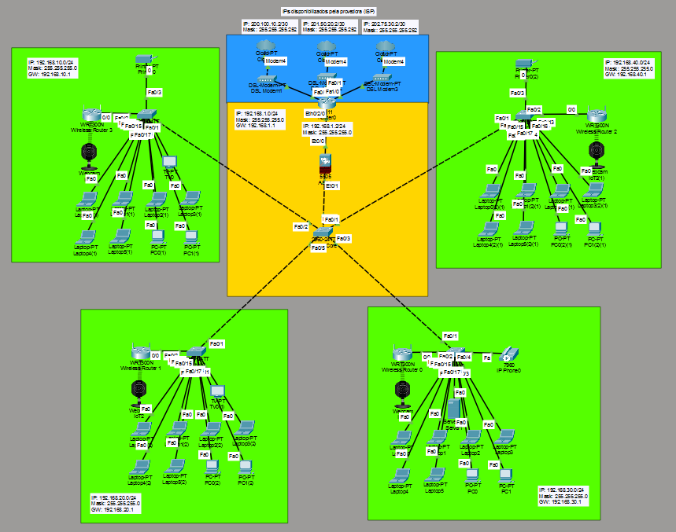
Este diagrama foi trabalhado também na plataforma Visio, para que possamos ter uma melhor compreensão dos dispositivos e sua lógica de disposição no ambiente. O resultado pode ser observado na imagem a seguir.
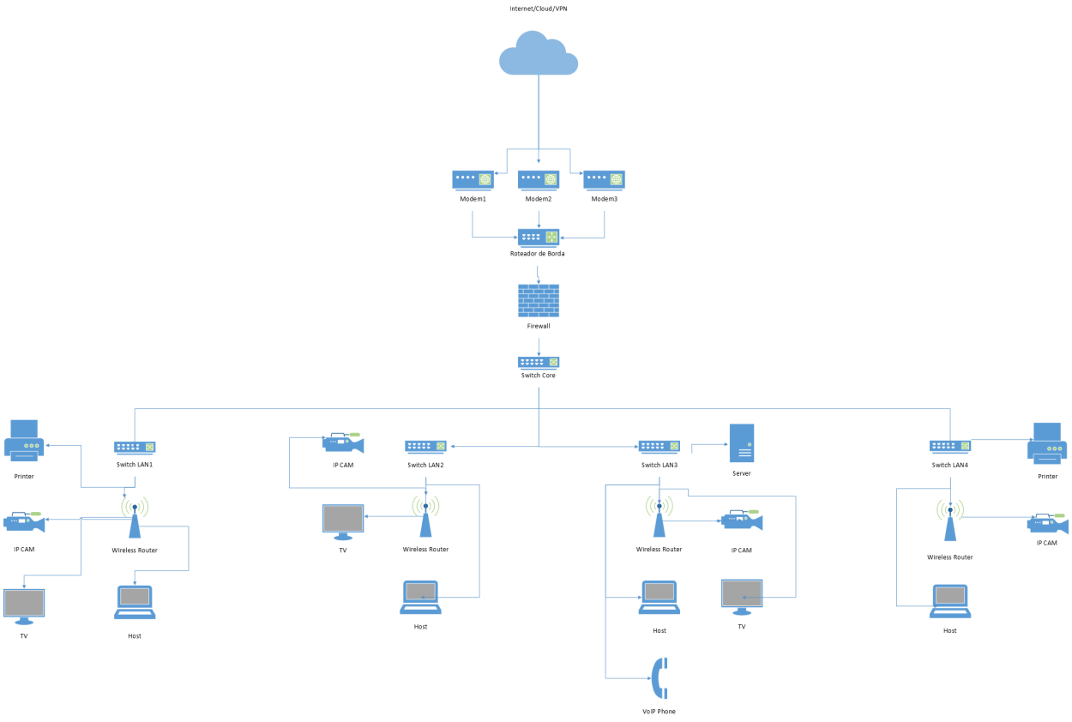

3.6. Diagrama de Rack
Para a criação do diagrama de Rack foi utilizado o software Visio com enfase na criação da disposição dos elementos na rede. Nisso foi dividido o ambiente entre grandes salas, indicando as distintas redes criadas.
Sala do Servidor:
Para a Sala do servidor foi selecionado um Rack de 13U para comportar os elementos necessários.
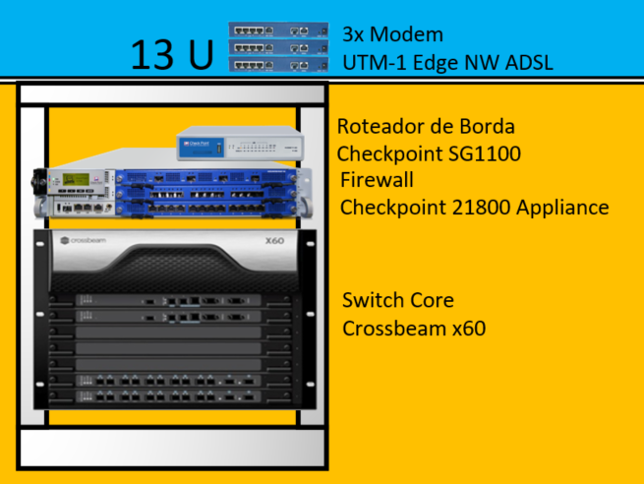
Os dispositivos são:
- 3x Modems, Modelo: UTM-1 Edge NW ADSL;
- Roteador de Borda, Modelo: Checkpoint SG1100;
- Firewall, Modelo: Checkpoint 21800 Appliance;
- Switch Core, Modelo: Crossbeam x60.

Sala01
Para a Sala 01 foi selecionado um Rack de 2U para comportar os elementos necessários.
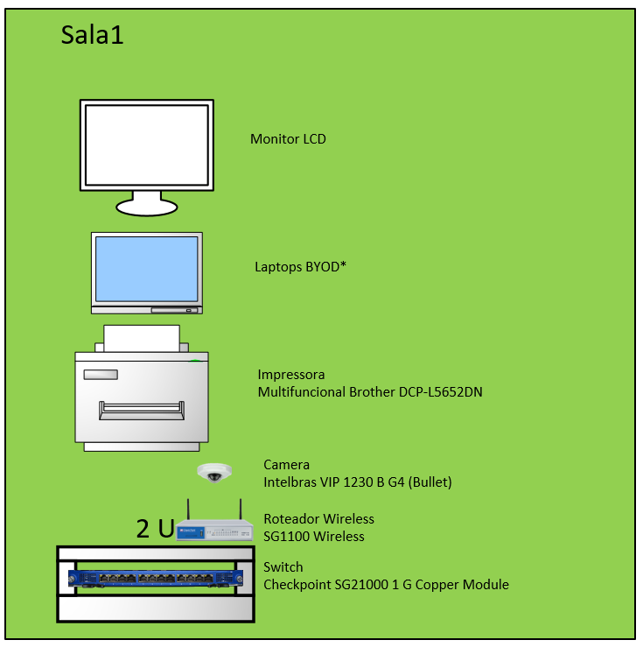
Os dispositivos são:
- Roteador Wireless, Modelo: SG1100 Wireless;
- Switch, Modelo: Checkpoint SG21000 1 G Copper Module;
- Camera, Modelo: Intelbras VIP 1230 B G4 (Bullet);
- Impressora, Modelo: Multifuncional Brother DCP-L5652DN;
- Laptops BYOD (*Apenas representação da presença deste tipo de dispositivo);
- Monitor LCD

Sala02
Para a Sala 02 foi selecionado um Rack de 2U para comportar os elementos necessários.
Os dispositivos são:
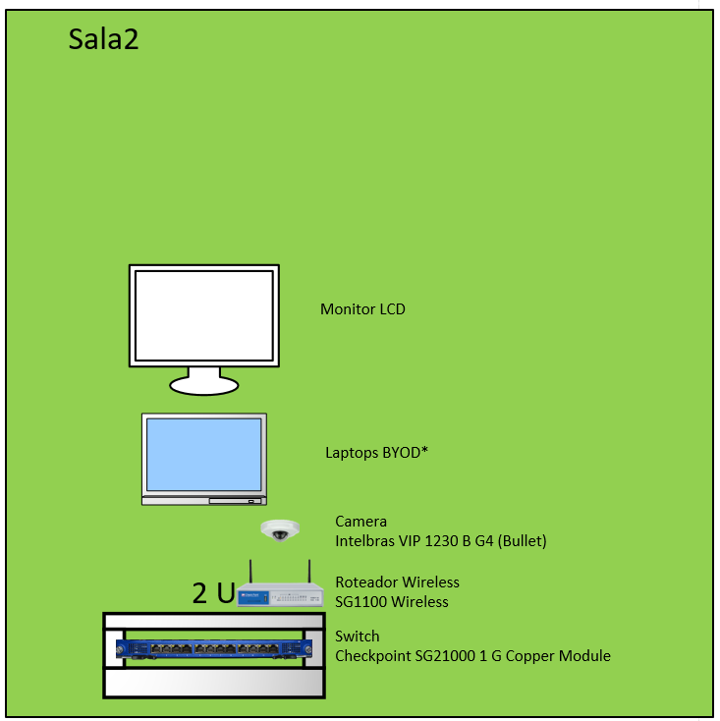
- Roteador Wireless, Modelo: SG1100 Wireless;
- Switch, Modelo: Checkpoint SG21000 1 G Copper Module;
- Camera, Modelo: Intelbras VIP 1230 B G4 (Bullet);
- Laptops BYOD (*Apenas representação da presença deste tipo de dispositivo);
- Monitor LCD

Sala03
Para a Sala 03 foi selecionado um Rack de 9U para comportar os elementos necessários.
Os dispositivos são:
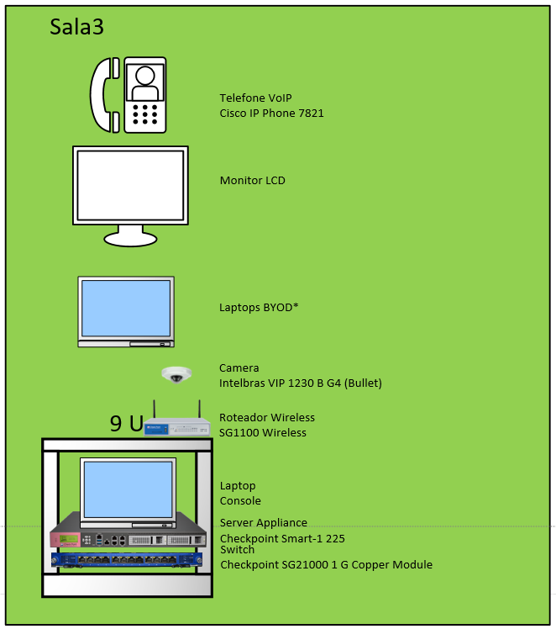
- Roteador Wireless, Modelo: SG1100 Wireless;
- Switch, Modelo: Checkpoint SG21000 1 G Copper Module;
- Telefone VoIP, Modelo: Cisco IP Phone 7821;
- Camera, Modelo: Intelbras VIP 1230 B G4 (Bullet);
- Laptops BYOD (*Apenas representação da presença deste tipo de dispositivo);
- Monitor LCD

Sala04
Para a Sala 04 foi selecionado um Rack de 2U para comportar os elementos necessários.
Os dispositivos são:
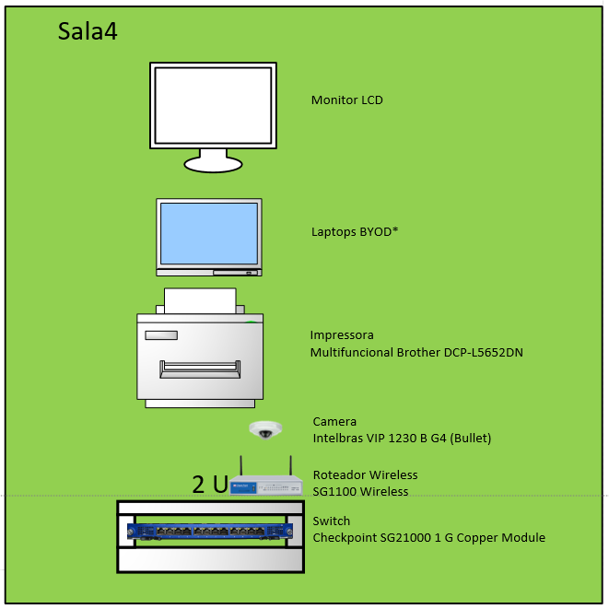
- Roteador Wireless, Modelo: SG1100 Wireless;
- Switch, Modelo: Checkpoint SG21000 1 G Copper Module;
- Telefone VoIP, Modelo: Cisco IP Phone 7821;
- Camera, Modelo: Intelbras VIP 1230 B G4 (Bullet);
- Impressora, Modelo: Multifuncional Brother DCP-L5652DN;
- Laptops BYOD (*Apenas representação da presença deste tipo de dispositivo);
- Monitor LCD

3.7 Criar o ambiente NextCloud
4. Conclusão

